**Лабораторная работа №3**

**«Определение запасов устойчивости систем на основе частотного критерия Найквиста»**

1. Цель работы

Научиться определять запасы устойчивости линейных систем по модулю и по фазе с помощью критерия Найквиста и диаграмм Боде.

2. Порядок выполнения работы

1. Получить передаточные функции разомкнутой и замкнутой систем

2. Построить график годографа Найквиста АФЧХ разомкнутой системы как функцию частоты и определить запасы устойчивости. Для проверки построить годограф АФЧХ при помощи встроенной функции nyquist.

3. Построить логарифмические частотные характеристики (диаграмму Боде) разомкнутой системы и определить запасы устойчивости.

4. Сделать выводы о способах определения запасов устойчивости по годографу Найквиста и по диаграмме Боде, сравнить результаты.

**Исходные данные**

Т1=0,7

К1=1,6

Начальные условия: Т = 0,1, К= 0.

**Структурная схема линейной САУ**

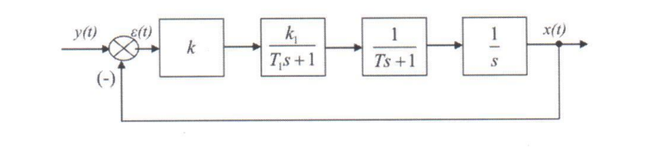

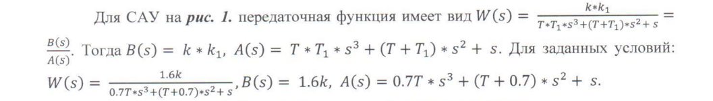

Листинг 1 – задание начальных условий и задание полиномов числителя и знаменателя замкнутой и разомкнутой систем

Листинг 2 – код, реализующий построение графика годографа АФЧХ разомкнутой системы.

Построить годограф АФЧХ и по нему определить координаты точек годографа, с помощью которых определяются запасы устойчивости по амплитуде h и по фазе φ.

Вычислить запас устойчивости по амплитуде h и запас устойчивости по фазе φ.

Листинг 3 – код, реализующий построение годографа. АФЧХ при помощи встроенной функции nyquist. Вычислить значения запасов устойчивости (учесть логарифмическую шкалу).

Сравнить полученные по графику и построенные с помощью встроенной функции координаты точек и полученные значения запасов устойчивости по амплитуде и фазе . Сделать вывод.

**Содержание отчета**

1. Цель работы

2. Порядок выполнения работы

3.Результаты работы: структурная схема, передаточные функции, листинги с кодом, графики.

4. Выводы.

**Теоретические сведения**

### Критерий Найквиста

Критерий Найквиста используется для исследования устойчивости замкнутых систем. Он позволяет по амплитудно-фазовой характеристике разомкнутой системы судить об устойчивости замкнутой системы.

***Критерий Найквиста*** (формулировка 1). *Для того чтобы замкнутая система с отрицательной обратной связью была устойчива, необходимо и достаточно, чтобы ам плитудно-фазовая частотная характеристика (АФЧХ) разомкнутой системы охваты- вала точку (*-1*, j*0*) в положительном направлении l/2 раз, где l – число правых корней ха- рактеристического уравнения разомкнутой системы.*

Здесь предполагается, что у характеристического уравнения разомкнутой системы *l* корней являются правыми, а остальные *n–l* корней – левыми. Случай, когда имеются ней тральные корни, рассматривается отдельно.

Когда разомкнутая система устойчива, *l* = 0, и критерий Найквиста формулируется следующим образом.

***Если разомкнутая система устойчива, то для устойчивости замкнутой системы с отрицательной обратной связью необходимо и достаточно, чтобы АФЧХ разомкнутой системы не охватывала точку (*-1*, j*0*)*.**

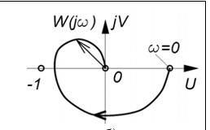Критерий Найквиста (формулировка 2).

Для того, чтобы замкнутая система управления была устойчивой, необходимо и достаточно, чтобы разность между положительными и отрицательными переходами отрезка вещественной оси (- $∞,-1)$ была равна *l/2*, где *l* – число правых корней характеристического уравнения системы.

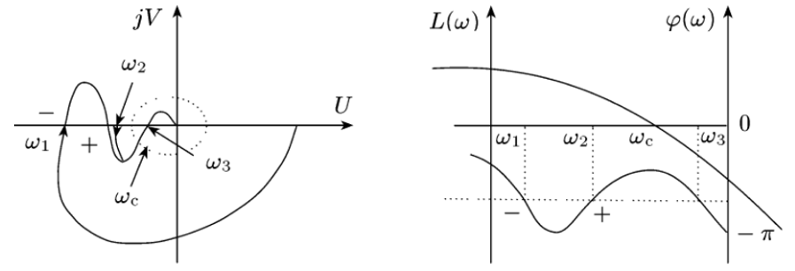Положительные и отрицательные переходы АФЧХ и ЛАЧХ показаны на рисунке.

***Логарифмический частотный критерий устойчивости.*** Для того чтобы замкну тая система была устойчива, необходимо и достаточно, чтобы разность между положительными и отрицательными переходами ЛФЧХ разомкнутой системы прямой ϕ (ω) = +_ (2k +1)π, k= 0, 1, 2, …. При частотах, когда *L*(ω) > 0 (логарифмическая амплитудная частотная характеристика положительна), была равна *l*/2 (*l –* число правых корней характеристического уравнения разомкнутой системы).

**Запасы устойчивости системы по модулю и фазе**

Надежное функционирование САУ может быть обеспечено только при некотором удалении ее от границы устойчивости, т.к. уравнения элементов САУ во многом идеализированы и при их составлении не учитываются некоторые факторы, параметры элементов системы определены с некоторыми погрешностями, параметры однотипных элементов имеют технологический разброс, необходимо еще учитывать старение и износ элементов.

Запас устойчивости (критерий качества) – характеризует свойство системы сохранять свои параметры при отклонении параметров регулятора от расчетных, которое определяется удалением системы от границы устойчивости. Запас определяется по частотным характеристикам системы, а не по временным.

Устойчивость замкнутой САУ зависит от расположения годографа W (jω) разомкнутой системы относительно критической точки с координатами (–1, j0). Чем ближе он к критической точке, тем ближе замкнутая система к границе устойчивости.

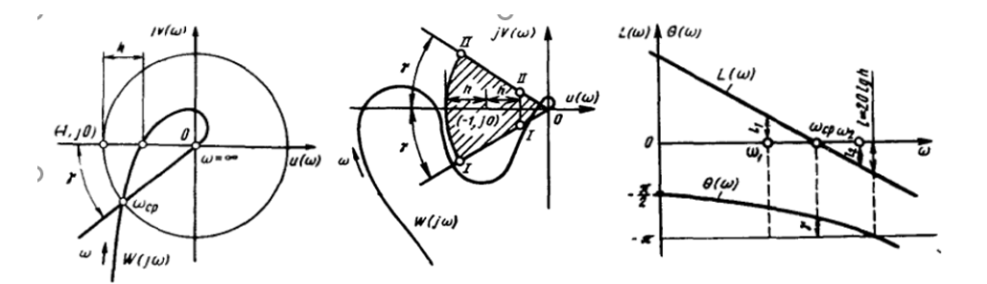

Для устойчивых систем удаление годографа *W* ( *j*) характеризуется запасом устойчивости по модулю и фазе.

Минимальный отрезок действительной оси *h*, характеризующий расстояние между критической и ближайшей точкой пересечения годографа *W* ( *j*) с действительной осью, называют ***запасом устойчивости по амплитуде*.**

Минимальный угол*,* образуемый радиусом, проходящим через точку пересечения годографа *W* ( *j*) с окружностью единичного радиуса (с центром в начале координат) и отрицательной частью действительной оси, называют ***запасом устойчивости по фазе***.

Система обладает требуемым запасом устойчивости, если она, удовлетворяя условию устойчивости, имеет значения модуля характеристического вектора *W* ( *j*) , отличающиеся от единицы не менее чем на заданное значение *h* (запас устойчивости по модулю), и угол поворота или фазу, отличающуюся от (  ) не менее чем на заданное значение ( запас устойчивости по фазе).

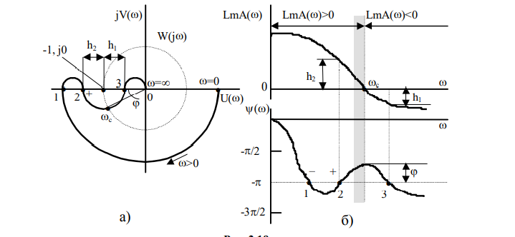

Положительному переходу сверху вниз через отрезок (-ꚙ, -1) характеристики W (jω) соответствует пересечение логарифмической фазовой характеристики (ЛФК) при LmA(ω) > 0 прямых π, 3π и т.д. снизу вверх (точка 2), а отрицательному переходу – сверху вниз (точка 1). Критерий устойчивости Найквиста применительно к логарифмическим частотным характеристикам в общем случае можно сформулировать следующим образом.

Для того, чтобы система автоматического управления была устойчива, необходимо и достаточно, чтобы разность между числом положительных и отрицательных переходов логарифмической фазовой характеристикой прямых ± π (2i + 1), (i= 0, 1, 2, …) во всех областях, где амплитудно-частотная характеристика положительна (LmA(w) > 0) была равна 2 l , где l – число правых корней характеристического уравнения разомкнутой системы.

На рисунке приведен пример АФХ разомкнутой системы W (jw) и соответствующие ей ЛАХ и ЛФХ. Исследование проводится в области положительных ординат ЛАХ, на чертеже – в области окаймленной штриховкой. Пересечению характеристики W (jw) с кругом единичного радиуса (рис. а) соответствует пересечение ЛАХ с осью абсцисс. Из их анализа видно, что разность между числом положительных и отрицательных переходов АФХ прямых -π при LmA(w) > 0 равна нулю. Следовательно, если разомкнутая система была устойчива (l = 0), то и замкнутая система будет устойчива, при этом запасы устойчивости по амплитуде будут равны h1 и h2 , а запас устойчивости по фазе равен φ.